

Módulo Profesional: Proyecto **PR02.2**

**Gestión**

**CICLO FORMATIVO DE GRADO SUPERIOR EN**

**Administración de sistemas y redes**

**MODALIDAD PRESENCIAL**

**Nombre y apellidos del alumno**



**Gestión, funcionalidades, memoria y tareas**

En esta actividad elaborarás los documentos y otros recursos de la etapa de diseño del proyecto.

| **Objetivos** |
| --- |
| P1.3 - S'ha creat un pla d'empresa en relació amb el projecte amb la fi d'una posible monetització del projecte  P1.5 - El pla de tasques del projecte está ben disenyat i reflexa de forma realista les fases que el componen (Trello i tareas + seguimiento) |
| **Metodología de evaluación** |
| 5% Idea  30% Marco teórico  15% Funcionalidades  30% Listado de tareas  20% Constitución de la sociedad |
| **Entrega** |
| Entregar archivo pdf con nombre PR2.2-NombreApellidos incluyendo enunciado cumplimentado y entregables requeridos.  Para mejor formato de documento, para la entrega puedes borrar las imágenes y ejemplos.  Los enlaces a recursos online no deben requerir de registro para su consulta. |

**Idea oficial**

**Enunciado:** Esta parte se insertará en el inicio de la memoria del proyecto, describe:

Titulo oficial de la idea: resume en una sola frase tu/vuestro proyecto

Abstracto: realiza un “abstracto” del trabajo; se trata de un pequeño resumen con palabras clave que se puede leer rápida y fácilmente para entender el fin del proyecto. Tienes referencias de cómo hacerlo [aquí](https://hazmitrabajo.es/blog/abstract/).

**Marco teórico**



*“La teoría como estudio proporciona un marco conceptual que organiza y da coherencia a las observaciones. [..] a través de la teoría, se busca proporcionar una base sólida para la comprensión y análisis crítico de fenómenos.”*

El proyecto tiene un enfoque evidentemente práctico, pero uno no puede olvidar o dejar de lado toda la información y el estudio de conceptos que hay detrás de cualquier trabajo, ¡por lo que es momento de empezar a reflejar de cara a la memoria!

**Enunciado 1:** Define en detalle 4 conceptos o términos relacionados con tu proyecto (lenguaje de programación, tecnología, framework, servicio, software o aplicación) y referencia su documentación oficial.

*Por ejemplo: Creando un servidor de base de datos puede definir los conceptos de: Base de datos MariaDB, SO Ubuntu server, gestor de base de datos phpmyadmin, lenguaje SQL…*

|  |
| --- |

**Enunciado2:** Busca, profundiza y explica dos ejemplos concretos donde se use algún lenguaje de programación, tecnología, framework, servicio, software o aplicación que vayas a usar en tu proyecto:

*Por ejemplo) Siguiendo el ejemplo anterior, XAMPP es una aplicación donde viene integrado este servidor de base de datos cuya documentación oficial se puede encontrar* [*aquí*](https://www.apachefriends.org/docs/) *y Docker en su* [*Docker hub*](https://hub.docker.com/_/mariadb) *también tiene la posibilidad de implementar un servidor de base de datos MariaDB...*

|  |
| --- |

**Funcionalidades**



El [PMBOK,](https://www.pmi.org/pmbok-guide-standards/foundational/pmbok?sc_camp=D750AAC10C2F4378CE6D51F8D987F49D) una importante metodología de proyectos, establece lo que llama una *“matriz de trazabilidad de requisitos”* que es una herramienta de documentación que se utiliza para organizar y especificar de manera estructurada los requisitos funcionales y las funcionalidades clave a desarrollar.

Nosotros realizaremos un acercamiento a esa matriz con el objetivo de educar en metodología de proyectos.

**Enunciado:** Siguiendo la plantilla que tienes a continuación, completa la matriz de requisitos y funcionalidades asignando una prioridad a cada función para facilitarte el listado de tareas.

| ID | Prio. | Requisito | Funcionalidad |
| --- | --- | --- | --- |
| ID0 | Media | Se quiere registrar usuarios en la página | Deberá crearse un sistema de registro de usuarios y posterior login que guarde información individual del usuario |
|  |  |  |  |
|  |  |  |  |
|  |  |  |  |

Donde:

* ID: número asignado
* Prio: Prioridad que se le da al proyecto, puede ser Baja, Media o Alta
* Requisito: Narrativa que describe en que consiste el requerimiento de proyecto.
* Funcionalidad: La funcionalidad de la app que va a cumplir con el objetivo de requisito previamente descrito.

**Listado de tareas**

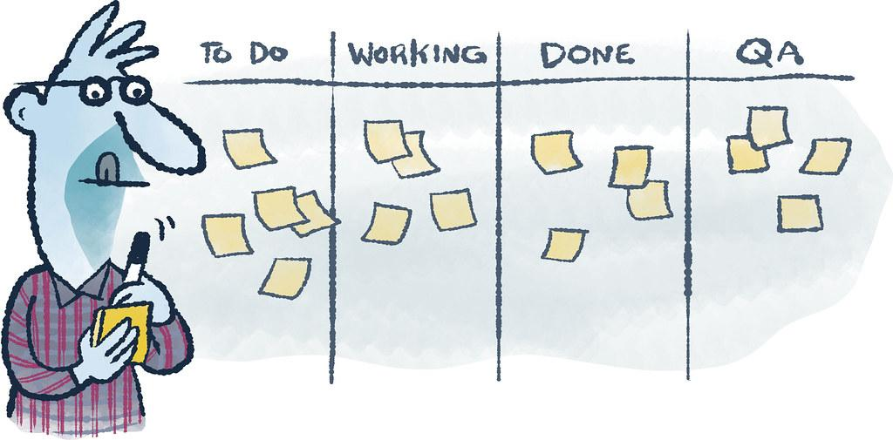

[Kanban](https://kanban.university/kanban-guide/) (看板), cuyo significado es letrero o tarjeta en japonés, es una metodología de gestión de proyectos que se centra en la visualización del trabajo, la limitación del trabajo en curso y la mejora continua.

Es una metodología fácil de entender y usar que usaremos para la gestión de tareas.

**Enunciado:** Revisa las funcionalidades de tu proyecto, piensa en como dividir el trabajo de tu proyecto en distintos ítems o tareas fácilmente realizables.

A continuación, deberás plantear cada uno de los **objetivos** y **tareas** hasta cumplir este objetivo. Por cada tarea deberás asignar un criterio de evaluación de la **rúbrica del campus** (se pueden repetir) y un integrante del proyecto que va a realizar esa tarea, más adelante asignaremos fechas concretas.

Piensa que cada tarea se convertirá en una tarjeta de Kanban que se irá revisando durante la fase de producción.

A continuación, tienes un ejemplo de cómo hacerlo:

| Objetivo 1: Implementar un servidor web | |
| --- | --- |
| 1.1 | [Maria] Instalación y configuración básica del servidor  *CP1.2 – Se ha instalado y configurado un sistema operativo en red* |
| 1.2 | [Enrique] Configurar la política de usuarios y privilegios  *CP1.2 – Se ha instalado y configurado un sistema operativo en red* |
| 1.3 | [Enrique] Instalación y configuración de los servicios web Apache, MariaDB, PHP8.2, phpmyadmin  *CP3.1.1 – Se configura y se garantiza el funcionamiento de un servicio de servidor web* |

| Objetivo 2: Programar la front-page | |
| --- | --- |
| 2.1 | [Jan] Crear la estructura del index.html con CSS  *CP2.1.6 – Los ficheros de lenguaje de marcas empleados tienen un código correcto y adecuado, transmiten al usuario la información correctamente y ofrecen una buena experiencia de usuario a nivel gráfico.* |
| 2.2 | [Maria] Crear el header y el footer comunes de todas las páginas  *CP2.1.6 – Los ficheros de lenguaje de marcas empleados tienen un código correcto y adecuado, transmiten al usuario la información correctamente y ofrecen una buena experiencia de usuario a nivel gráfico.* |
| 2.3 | [Enrique] Programar el formulario de contacto de la frontpage  *CP2.1.6 – Los ficheros de lenguaje de marcas empleados tienen un código correcto y adecuado, transmiten al usuario la información correctamente y ofrecen una buena experiencia de usuario a nivel gráfico.* |

Usa la siguiente plantilla para mayor comodidad:

| Objetivo X: … | |
| --- | --- |
|  |  |
|  |  |
|  |  |
|  |  |
|  |  |

**Constitución de la sociedad**



Una vez completada la búsqueda y prospección del entorno, el siguiente paso en la creación de la empresa es la constitución de la misma. Como ya sabeis, dentro de una empresa hay una serie de parámetros que hay que planificar.

Contesta los siguientes apartados describiendo en detalle:

**Enunciado - Forma jurídica**: Indica el nombre de la empresa y la forma jurídica elegida para la constitución de la empresa así como sus vetajas e inconvenientes.

**Enunciado - Estatutos sociales:** Redacta los estatutos sociales de la sociedad indicando los siguientes puntos:

1. Nombres de los socios/as y porcentaje de accionariado
2. Objeto social de la empresa
3. Importe de capital inicial
4. Duración de la sociedad
5. Organos de gobierno de la sociedad

**Enunciado – Organigrama**: Crea con alguna herramienta de mapas como draw.io o microsoft visio el organigrama de departamentos de la empresa indicando también los puestos que se van a ocupar en cada departamento.